 | ИСПОЛНИТЕЛЬНЫЙ КОМИТЕТ ГОРОДА МАМАДЫШ  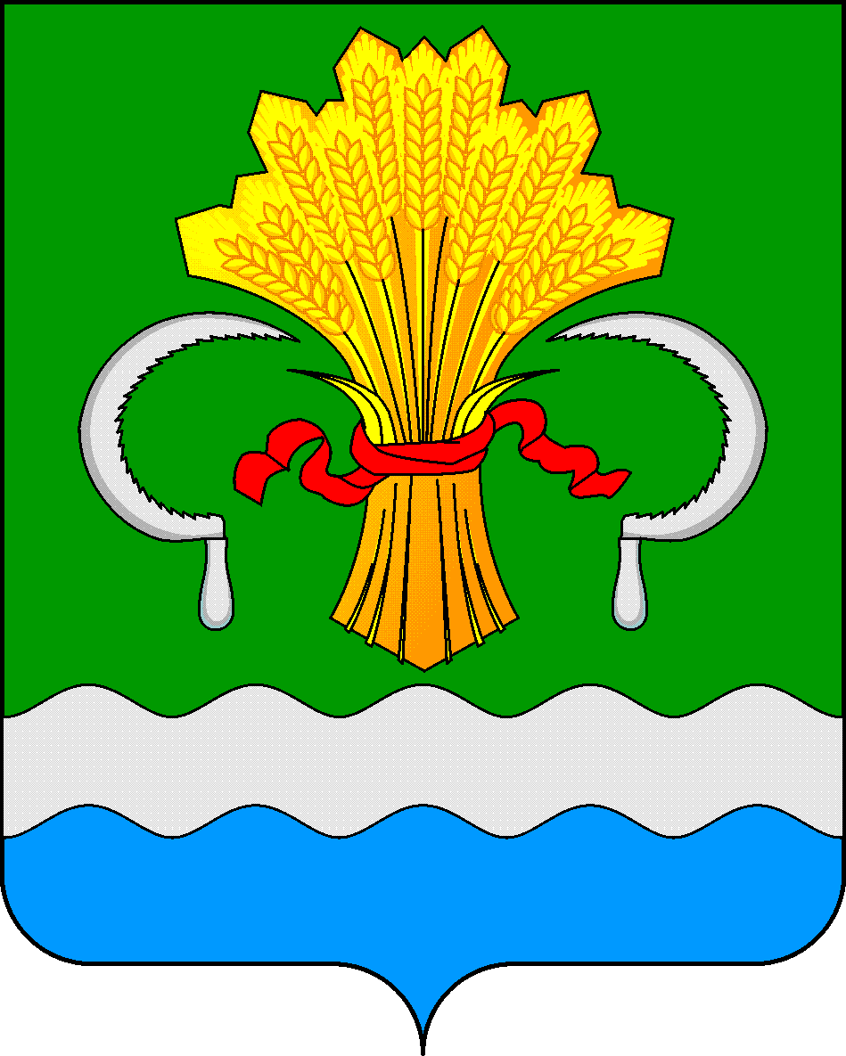  МАМАДЫШСКОГО  МУНИЦИПАЛЬНОГО РАЙОНА  РЕСПУБЛИКИ ТАТАРСТАН  ул.М.Джалиля, д.23/33, г. Мамадыш,  Республика Татарстан, 422190 |  | ТАТАРСТАН  РЕСПУБЛИКАСЫНЫҢ  МАМАДЫШ МУНИЦИПАЛЬ  РАЙОНЫНЫҢ МАМАДЫШ ШӘҺӘРЕ БАШКАРМА КОМИТЕТЫ  М.Җәлил ур, 23/33 й., Мамадыш ш.,  Татарстан Республикасы, 422190
 | Тел.: (85563) 3-31-55, факс 3-17-51, e-mail: Gorod.Mam@tatar.ru, www.mamadysh..tatarstan.ru
 | Постановление  № 48 |  | Карар  « 31 » март 2023 ел

2020 елның 18 декабрендәге «Татарстан
Республикасы Мамадыш муниципаль районы
Мамадыш шәһәре» муниципаль берәмлеге
территориясендә Төзекләндерү кагыйдәләре
таләпләрен үтәү буенча муниципаль контрольне
гамәлгә ашыруның административ
регламентын раслау турында» 221 нче карарга
үзгәрешләр кертү турында

«Татарстан Республикасы Конституциясенә үзгәрешләр кертү турында» 2023 елның 26 гыйнварындагы №1-ТРЗ Татарстан Республикасы Законы, Татарстан Республикасы Мамадыш муниципаль районы Мамадыш шәһәре Башкарма комитеты турында 2006 елның 12 апрелендәге нигезләмә нигезендә, төзекләндерү кагыйдәләрен үтәү өлкәсендә контрольне көчәйтү Татарстан Республикасы Мамадыш муниципаль районы Мамадыш шәһәре башкарма комитеты
КАРАР БИРӘ:
1. Татарстан Республикасы Мамадыш муниципаль районы Мамадыш шәһәре башкарма комитетының 2020 елның 18 декабрендәге «Татарстан Республикасы Мамадыш муниципаль районы Мамадыш шәһәре» муниципаль берәмлеге территориясендә Төзекләндерү кагыйдәләре таләпләрен үтәү буенча муниципаль контрольне гамәлгә ашыруның административ регламентын раслау турында» 221 нче номерлы карарына түбәндәге үзгәрешләрне кертергә:
- подпункт 7 п. 1.7.1 пунктның 7 пунктчасын түбәндәге редакциядә бәян итәргә:
«7) Тикшерүдә катнашуга Россия Федерациясе Президенты каршындагы Эшкуарлар хокукларын яклау буенча вәкаләтле вәкилне йә Татарстан Республикасы Рәисе каршындагы эшмәкәрләрнең хокукларын яклау буенча вәкаләтле вәкилне җәлеп итәргә.»
2. Татарстан Республикасы Мамадыш муниципаль районы Мамадыш шәһәре башкарма комитетының 2022 елның 212 мартындагы 83 номерлы карарын үз көчен югалтты .дип танырга.
3. Әлеге карарны Мамадыш муниципаль районының рәсми сайтында (mamadysh.tatarstan.ru), Татарстан Республикасы хокукый мәгълүматының рәсми порталында (pravo.tatarstan.ru) урнаштыру юлы белән бастырып чыгарырга.
3. Әлеге карарның үтәлешен контрольдә тотуны үз җаваплылыгымда калдырам.

Татарстан Республикасы Мамадыш
муниципаль районы Мамадыш шәһәре
Башкарма комитеты җитәкчесе Р.М. Гарипов

